**Data Analytics Reports**

1. Business Aspects
2. Latar belakang

Perusahaan Northwind Traders merupakan perusahaan yang bergerak pada sektor export dan import komoditi pangan, perusahaan ini menggunakan jasa konsultan untuk melakukan monitoring penjualan mereka serta merancang pembuatan dashboard untuk mempermudah menganalisa data yang mereka miliki sebagai dasar pengambilan keputusan untuk kebijakan perusahaan kedepannya.

Pihak Northwind Traders memberikan berbagai macam tabel yang dapat dianalisa, terdapat 3 fokus tabel yang dipilih pada dashboard yang dibuat yaitu produk, customer dan supplier. Tabel yang lain seperti karyawan, shipper, dan lain-lain tentunya juga perlu dilakukan analisa, namun karena keterbatasan waktu saat ini digunakan 3 tabel dasarnya saja.

1. Business goals

Business goals yang dituju dengan pembuatan dashboard ini adalah monitoring serta analisa dari data untuk mendapatkan insight penting sebagai dasar pengambilan keputusan.

1. Audience

Dashboard yang dibuat rencananya ditujukan untuk operasional (kepala bagian pada tim operasional yang membutuhkan) untuk monitoring perbulan sehingga dashboard yang dibuat menampilkan metrics secara detail dan terdapat filter untuk fokus ke data tertentu, namun tidak menutup kemungkinan digunakan untuk eksekutif perusahaan.

1. Penggunaan dashboard

Dashboard yang dibuat terdiri dari 3 bagian yaitu Products, Customer, dan Suppliers. Tiap section berfokus pada pembahasan yang berkaitan sesuai judul bagiannya. Pada dashboard terdapat beberapa visualisasi data serta filternya.

1. Analisis

Berdasarkan dashboard yang telah dibuat dan analisis yang telah dilakuakn diapat beberapa insight yang dapat menjadi dasar pengambilan keputusan perusahaan northwind traders.

1. Dashboard Products

Penggunaan sebagai monitoring:

* Monitoring penjualan produk, mengetahui produk yang sedang mengalami peningkatan dan penurunan penjualan.
* Monitoring jumlah stok produk sehingga dapat berkomunikasi dengan supplier untuk mempersiapkan stok jika lonjakan permintaan terjadi.

Insight berdasarkan data terakhir:

* Pada bulan mei seluruh kategori memiliki penjualan 0 jadi pada bulan tersebut data belum sepenuhnya masuk sehingga belum dapat dikutsertakan dalam analisa.
* Pada 4 bulan terakhir yaitu pada tahun 1998 penjualan dairy products mengalami kenaikan yang signifikan dan menjadi highest point sales pada bulan april.
* Terdapat 8 produk yang tidak dilanjutkan (*discontinued*) yang harus dianalisa alasan mengapa dihentikan sehingga dapat dicari solusinya.
* Penjualan beverages yang tinggi didominiasi atau di monopoli oleh satu produk yaitu Cote de Blaye.
* Terdapat 39% produk yang stoknya masih kurang, dan terdapat 29% produk yang persediaannya siap jika mengalami lonjakan permintaan.
* Beverages merupakan kategori dengan total sales terbesar (286.526), diikuti oleh dairy product (251.330), dan meat/poultry (178.188).
* Meskipun hanya berisi 6 produk meat/poultry memiliki rata-rata sales yang paling tinggi (29.698), diikuti oleh dairy (25.133) dan beverages (23.877)

1. Customers

Penggunaan sebagai monitoring:

* Monitoring customer bedasarkan RFMnya, mengetahui kondisi dan behavior spend tiap customer.
* Monitoring negara customer, negara mana yang memiliki basis customer terbanyak untuk menganalisis potensial marketnya.

Insight berdasarkan data terakhir:

* Terdapat 15 customer dengan tingkat RFM yang tinggi dengan rata-rata RFM (4, 17, 41.000) dan terdapat 14 customer dengan tingkat RFM yang rendah dengan rata-rata RFM (163, 3, 1630).
* Terdapat sebanyak 20 customer yang memiliki recency kurang dari satu minggu terakhir, 34 customer memiliki recency sebanyak satu bulan terakhir, 20 customer 1 sd 3 bulan dan 15 customer memiliki recency lebih dari 3 bulan.
* Rata-rata frekuensi adalah 9.33, dimana 50 customer memiliki frekuensi kurang dari rata-rata, 36 customer antara 9.33 s/d 20, dan 3 customer lebih dari 20.
* Rata-rata monetery adalah 15.220, 60 kustomer dibawah rata-rata, 26 customer antara 15.220 dan 100.000, dan 3 customer dengan sales diatas 100.000.
* USA menjadi salah satu negara customer terbesar dengan memiliki 13 customer dan menghasilkan penjualan sebesar 263.566K yaitu hampir 20% dari penjualan total. Diikuti oleh jerman (11), france (10), brazil (9).

1. Supplier

Penggunaan sebagai monitoring:

* Memonitor penjualan tiap supplier
* Memonitor penjualan produk yang dikeluarkan supplier
* Memonitor negara customer untuk tiap supplier

Insight berdasarkan data terakhir:

* Supplier bernama Aux memiliki penjualan terbesar dan hanya berfokus pada kategori minuman. Untuk saat ini order minuman menjadi yang terbesar dengan jumlah 404 order dan ditangani 8 supplier melalui 12 produk, akan tetapi pada 3 bulan terakhir penjualan produk minuman mengalami penurunan.
* USA, France, Germany, Brazil, UK, Austria adalah mayoritas negara costumer pada sebagian besar supplier.
* Supplier USA memiliki jumlah order dan sales terbanyak, umumnya menjual kategori condiments (95) dan seafood(88), dan USA juga mempunyai customer yang terbanyak pula, jadi berbanding lurus.
* Mayoritas supplier (19) berfokus menjual 1 kategori produk saja dengan rata-rata sales 39.146, diantara supplier tersebut ada yang menghasilkan sales tinggi seperti Aux, Gai, dll dan banyak pula yang rendah. Selain itu ada 2 supplier yaitu Plutzer dan Pavlova yang menjual produk dengan 5 kategori dan menghasilkan sales yang besar (135.666).
* Terdapat 3 supplier kecil yang baru menjual 1 produk dan memiliki sales yang rendah (8.741), kebanyakan supplier (12) menjual 3 produk (38.120), dan 2 supplier yaitu Plutzer dan Pavlova menjual 5 produk dengan sales yang besar (135.666).

1. Dashboarding
2. Chart

* Line chart

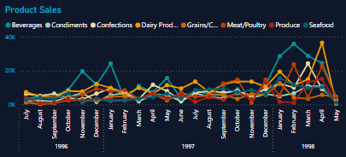

Line chart digunakan pada data timeseries, pada dashboard line char digunakan untuk memvisualisasikan penjualan produk dan penjualan supplier untuk mentrack penjualan dari waktu ke waktu.

* Column chart

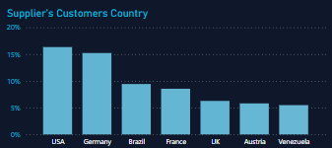

Column char digunakan untuk memvisualisasikan data yang memiliki banyak perbedaan jenis atau kategori, column chart digunakan pada penjualan produk per kategori, analisis RFM, dan negara pelanggan tiap supplier.

* Clustered bar chart

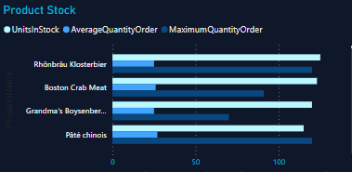

Clustered bar chart digunakan pada data yang dikelompokkan per kategori untuk setiap data. Contohnya pada chart diatas yang menggunakan clustered bar chart untuk menampilkan nilai 3 jenis stock setiap supplier, salah satu alasan mengapa menggunakan bar ketimbang column adalah karena nama produk yang panjang.

* Pie chart

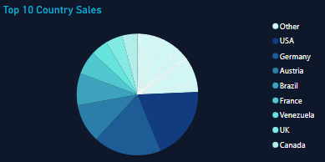

Pie chart digunakan untuk memvisualisasikan data untuk menekankan pada persentase, pie chart digunakan pada pelanggan berdasarkan negara, beberapa negara yang memiliki sales yang sedikit sudah di grouping untuk membudahkan membaca data, negara yang masuk ke grup others masih dapat dicek dengan hover ke bagian others.

* Stacked Bar chart

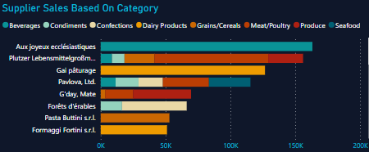

Stacked Bar chart digunakan untuk memvisualisasikan data yang dibagi kembali menjadi kategori yang lebih spesifik, chart ini digunakan pada penjualan supplier berdasarkan kategori produk yang dijual.

* Card

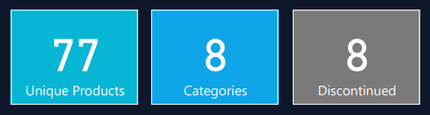

Card digunakan untuk memvisualisasikan angka penting, card gunakan pada tiap section untuk menampilkan data seperti jumlah produk, produk yang berhenti, RFM keseluruhan, dll.

1. Interactive ability

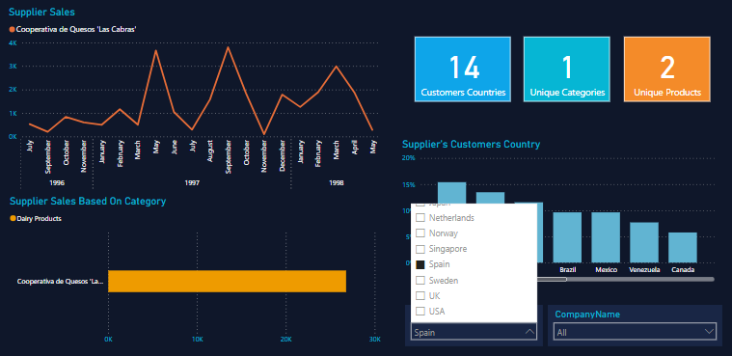

Tiap section pada dashboard yang telah dibuat terdapat dropdown picker yang digunakan untuk memfilter data, contohnya seperti pada bagian customer diatas, pada tampilan tersebut pengguna dapat memfilter semua chart berdasarkan nama perusahaan dan produk yang dipilih (gunakan ctrl untuk memilih multiple kategori).

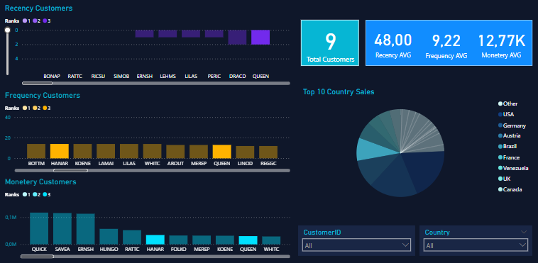

Untuk menambah interaktifitas chart yang dibuat juga kerkoneksi satu sama lain (memiliki relationship), apabila kita menekan salah satu value di suatu chart maka chart lain juga akan meng-highlight data terkait value tersebut.

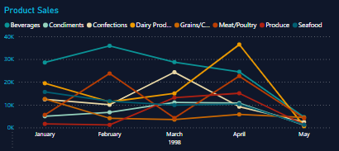

Beberapa chart yang dibuat juga dapat di drill down, seperti chart diatas penjualan produk dapat di-drill down sehingga menampilkan data pada tahun 1998 saja.

1. Color scheme

* Primary color



*(Logo perusahaan merupakan illustrasi semata)*

Berdasarkan logo dari perusahaan NorthWinds Traders yang memiliki warna biru kehijauan (teal), maka primary color untuk dashboard tersebut adalah warna tersebut, primary color digunakan pada title dan subtitle.

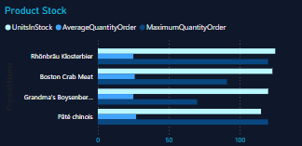

Untuk lebih menekankan penggunaan warna sehingga memberikan efek identitas perusahaan northwind yang kental, warna standard card dan chart (yang tidak memiliki telalu banyak kategori) diberi warna serupa.

* Arti warna

Selain dari primary color tema warna perusahaan, beberapa warna yang digunakan memiliki wartinya masing masing sesuai karakteristik data yang ingin disesuaikan.

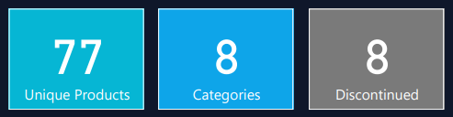

Seperti pada warna pada card discontinued product diatas yang menggunakan warna abu-abu yang berbeda dari card yang lainnya, warna abu-abu tersebut menggambarkan seperti lampu yang sudah dimatikan sehingga tidak aktif lagi, berbeda dengan card lain yang berwarna cerah dan lebih menarik.

* Category

Untuk pemberian warna bada data kategori yang digunakan saya mencoba warna padu padan terlebih dahulu melalui beberapa laman web serta melihat beberapa inspirasi kombinasi warna yang telah tersedia.



Pada data memiliki banyak kategori warna yang digunakan adalah warna yang kontras namun tetap sesuai dalam tema warna perusahaan, sehingga memudahkan pengguna membedakan kategori satu dengan yang lain pada visualisasi yang dibuat.

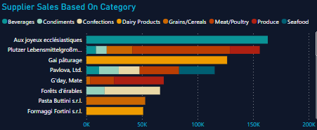

Dalam penggunaannya warna dicocokkan kembali pada kategori yang dimuat, berdasarkan urutan warna seafood harusnya berwarna merah, akan tetapi karena seafood berasal dari laut (air) maka warna yang dipilih tidak jauh dari biru yaitu hijau, sedangkan produk daging-dagingan diberi warna kemerahan.

* Sequential



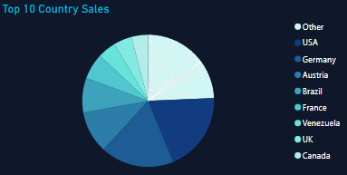

Sequential digunakan untuk menekankan berbedaan pada jumlah data yang ada, pada pie chart diatas negara yang memiliki penjualan yang banyak memiliki warna yang lebih cerah sedangkan pada penjualan yang lebih sedikit maka akan menjadi lebih gelap, others diwarnakan keputihan karena sesungguhnya other terbentuk dari kumpulan negara yang memiliki sales yang sedikit.

1. Metrics

RFM (*recency, frequency, monetery*) – untuk melakukan segmentasi customer dan mengetahui behavior customer.

Sales penjualan – mengetahui pendapatan perusahaan

Jumlah customer – mengetahui jumlah customer untuk tiap produk dan supplier

Stock metrics – mengetahu jumlah stock yang tersisa dan batas minimal untuk order selanjutnya